破解WPA时，PIN出现死循环处理方法。
如下面这个例子，一开始，或者破解一段时间后出来PIN无限循环：
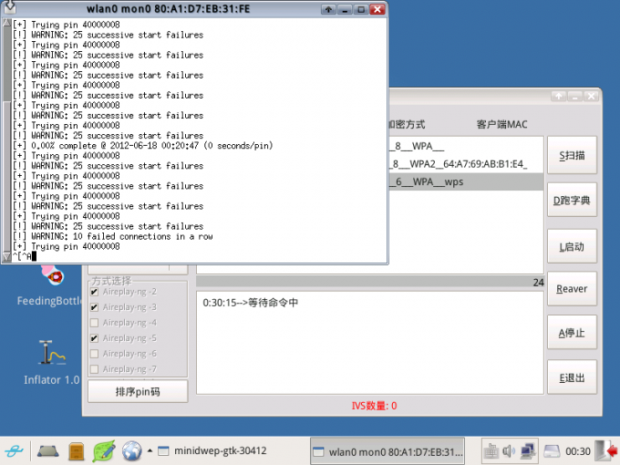

------个人心得---------------------------------------------------------
对一个ap刚开始pin的时候打开-vv参数，如果顺利，就中断，然后改成-v继续pin，反正进度是可以保存的
reaver -i mon0 -b xx:xx:xx:xx:xx:xx -d 0 -vv -a -S
如果一直pin不动，尝试加-N参数
reaver -i mon0 -b xx:xx:xx:xx:xx:xx -d 0 -vv -a -S –N

AP洪水攻击
1、打气筒 mdk3攻击模式操作方法
首先检测网卡：
ifconfig -a
然后模拟端口：
airmon-ng start wlan0
接下来用：
airodump-ng mon0
扫描ap找到你pin死的路由器mac
用mdk3 做身份验证攻击
mdk3 mon0 a -a mac（被pin死的路由器的mac）
身份验证攻击效果说明：
此攻击是针对无线AP的洪水攻击，又叫做身份验证攻击。其原理就是向AP发动大量的虚假的链接请求，这种请求数量一旦超 过了无线AP所能承受的范围，AP就会自动断开现有链接，使合法用户无法使用无线网络。迫使路由主人重启路由器。
说明：
此命令功能强大，使用错误会造成所有ap不能使用，请指定mac地址，然后使用，其余命令不要乱试。你要使用此命令的其他参数，请详细阅读此命令参数详解
2、CDlinux mdk3攻击模式操作方法
首先进入CDlinux，打开水滴或者打气筒搜索pin死的MAC地址（直接打开螃蟹或者3070驱动搜索无线MAC地址也OK）。
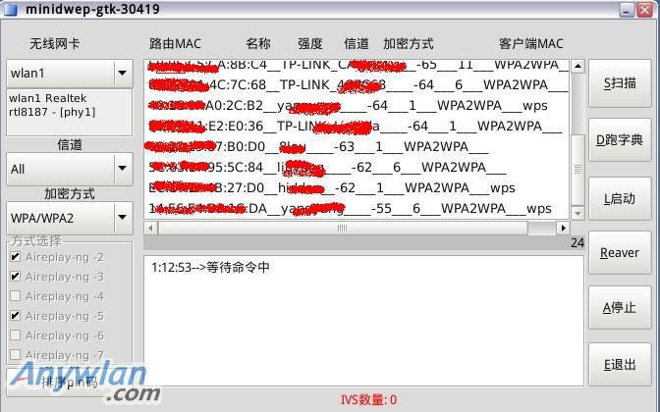

然后点击左下角CDlnux图标，依次打开 无线安全--------mdk3-v6
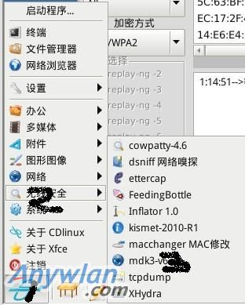

mdk3 mon0 a -p 40:16:9F:**:2C:B2(40:16:9F:**:2C:B2为你pin死的路由的MAC，注意空格和大小写）
mdk3 mon0 a -d 40:16:9F:**:2C:B2(40:16:9F:**:2C:B2为你pin死的路由的MAC，注意空格和大小写）
mdk3 mon0 a -f 40:16:9F:**:2C:B2(40:16:9F:**:2C:B2为你pin死的路由的MAC，注意空格和大小写）
mdk3 mon0 a -g 40:16:9F:**:2C:B2(40:16:9F:**:2C:B2为你pin死的路由的MAC，注意空格和大小写）
mdk3 mon0 a -a 40:16:9F:**:2C:B2(40:16:9F:**:2C:B2为你pin死的路由的MAC，注意空格和大小写）

主要命令进入mdk3后输入命令mdk3 mon0 a -a 40:16:9F:**:2C:B2(40:16:9F:**:2C:B2为你pin死的路由的MAC，注意空格和大小写）
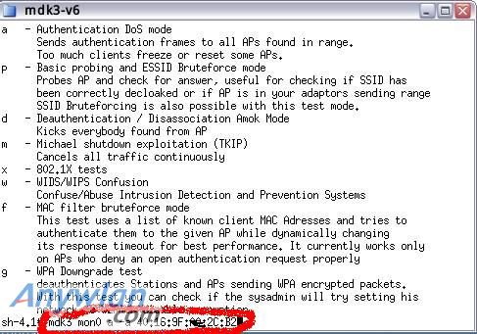

回车后进入攻击模式，时间不要太长，最多半分钟就可以关闭对话框然后重新扫描网络看pin死的路由是不是已经不在了。等待主人重启吧~~~
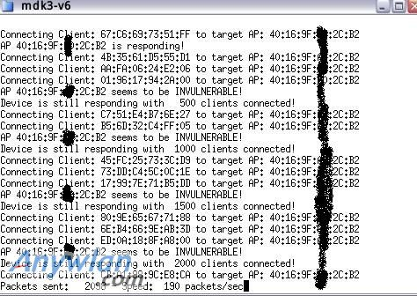
非CDLinux可以在这里启动命令输入框

注意：
1、只有客户端在线时进行攻击才可能达到迫使重启目的，信号越强，效果越佳。
2、每次攻击最好不超5min，否则卡死（看机器配置），稍停1min在进行攻击，连续攻击三次应该就可以了！

8C210A pin重码或者pin死路由器的解决办法（我验证貌似有效）
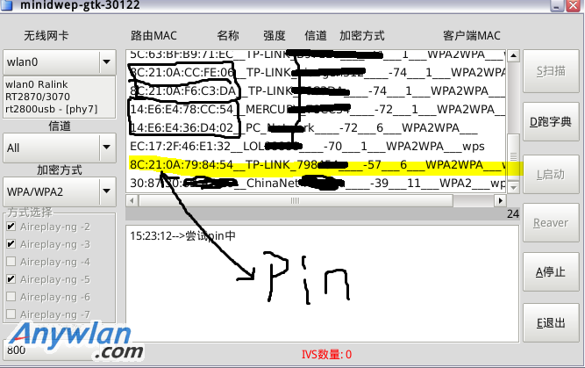
看看我重码拼死后,的时候
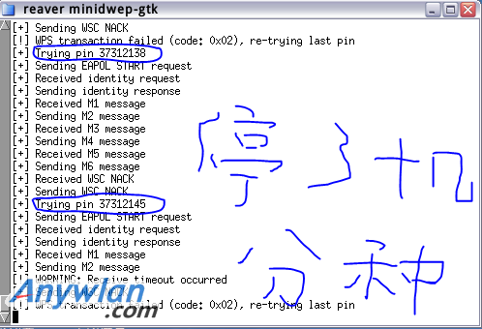

拼死路由器后,整整一晚上没有在找到这个信号,今天起床在看,发现又出来了,继续拼, 发现,重码非常非常的严重,今天中午放弃N次,今晚在小试一下,加了参数后,大减少重码,坚持就是胜利,往下看。

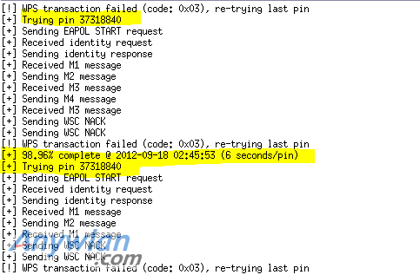

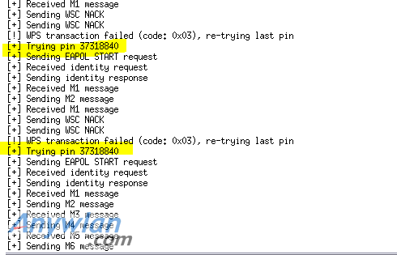

看到了吧,重码,不过,是偶偶的了,加了参数后,不会像昨天和今天上午那样,一直重码一个码不动了.在往下看,奇迹出现了。
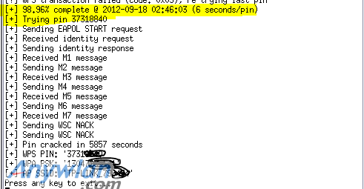

Pin码重复出现死循环解决办法
- xiaopanOS环境解决之道：
当你看到PIN到一定程度，窗口里的PIN码不变、进度百分比也不走，那么，保持原窗口不变，再点击ROOTSHELL图标，新开一个PIN窗口，输入 reaver -i mon0 -b 正在PIN的MAC -a -s -vv (注意：这里“S”要小写) 那么，你就会发现原来PIN的窗口，PIN码开始改变，进度开始前进了！而且PIN的时间也大为缩短了！如果是PJ到99.99%，执行此部操作就马上弹出正确的pin码和wifi密码，以及路由器的SSID
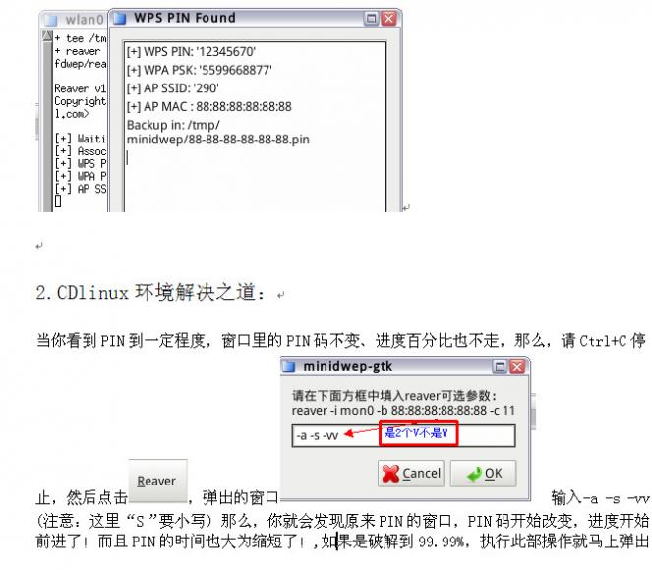PIN码和密码。

pin过程中解决90.9%和99.9%死循环的实践，证明非常有效。
pin到 90.9%死循环，说明前四位已经pin完，但是没出；原因大概就是AP没发出确认信息，reaver就已经跳过了，从而错过了正确前四位的确认。
pin到 99.9%死循环，说明后四位的前三已经跑完，但是没出。原因同上。
经过实践，已经找到原因所在，
论坛里 的方法，大概 MAC 后跟的后缀都是 -vv -a -S，然而，殊不知，这样的后缀虽然可以加快速度，但是，也有可能会错过正确前四等的确认。
所以，不放过每一次确认信息的表达式是
reaver -i mon0 -b MAC -v -a -n ，其他的就不用了。还可以加一个 -c。
基本从我遇到90.9%和99.9%的死循环的实践来看，已经100%成功了。

